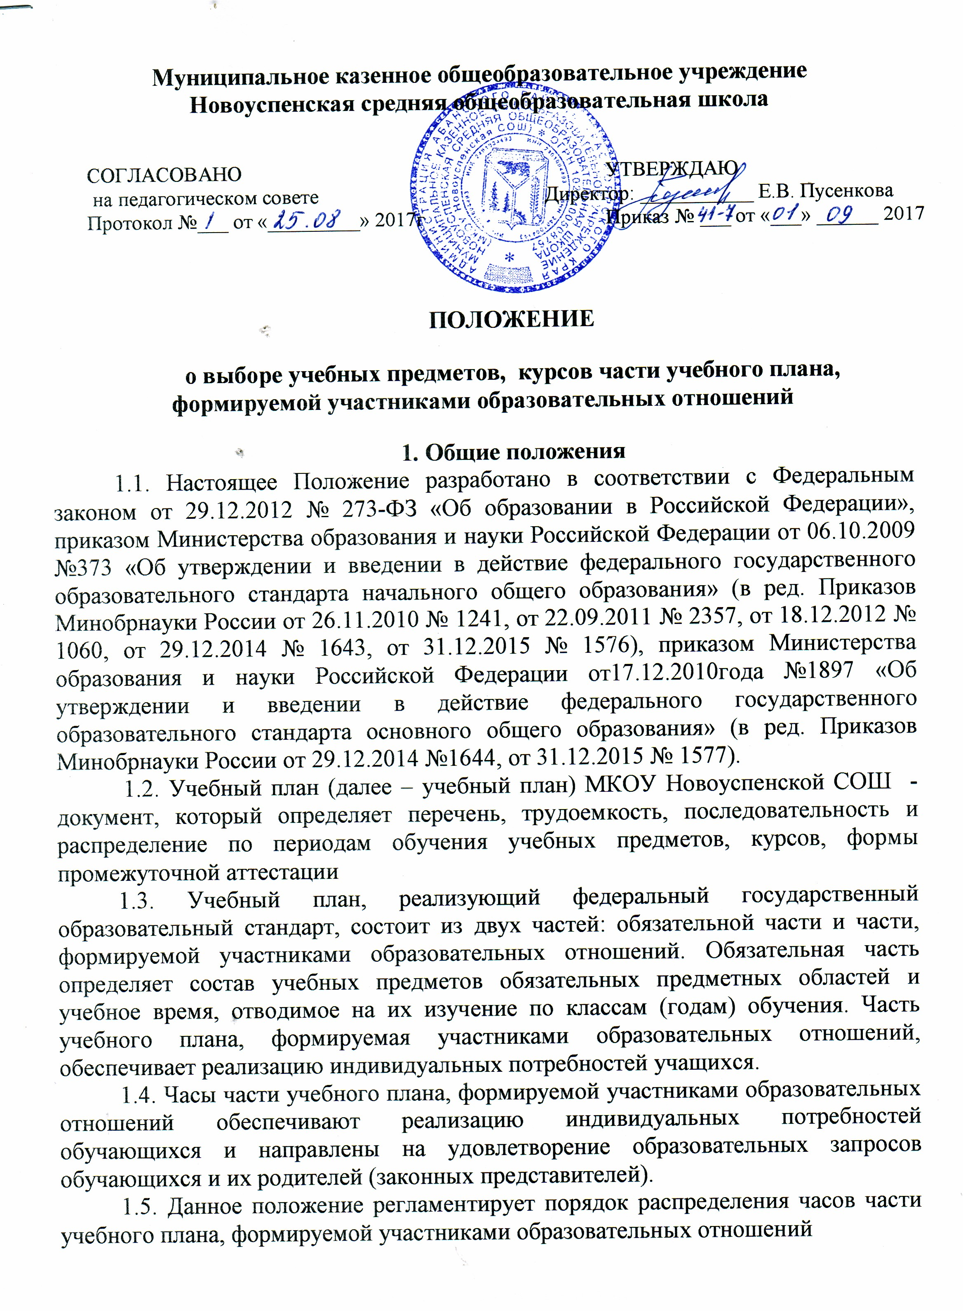
2. Задачи, решаемые через реализацию часов части учебного плана, формируемой участниками образовательных отношений.
2.1. В целях обеспечения индивидуальных потребностей обучающихся часть учебного плана, формируемая участниками образовательных отношений, предусматривает:
- учебные занятия для углубленного изучения отдельных обязательных учебных предметов;
-учебные занятия, обеспечивающие различные интересы обучающихся, в том числе этнокультурные;
- увеличение часов с целью изучения отдельных предметов обязательной части;
- учебные занятия для организации проектно-исследовательской деятельности;
− изучение новых предметов.
2.2. Задачи, решаемые при использовании часов части учебного плана, формируемой участниками образовательных отношений МКОУ Новоуспенской СОШ:
- усилить изучение учебных предметов учебного плана (расширение содержания одного или нескольких учебных предметов) в целях повышения качества образования;
- дифференцировать содержание обучения в соответствии с интересами и возможностями обучающихся;
- создать условия для качественной подготовки к промежуточной аттестации обучающихся школы;
3. Порядок формирования части учебного плана, участниками образовательных отношений
3.1. Выбор учебных предметов и курсов части учебного плана, формируемой участниками образовательных отношений, школа осуществляет самостоятельно и зависит от: образовательных запросов обучающихся и их родителей (законных представителей); материальных, финансовых и кадровых возможностей школы.
3.2. Выбор учебных предметов и курсов части учебного плана, формируемой участниками образовательных отношений ежегодно проводится на основании заявления родителей (законных представителей) 1-4 классов и обучающихся школы 5-11 классов (5-7 класс с согласия родителей (законных представителей). (Приложение №1)
3.3. Выбирают учебные предметы части учебного плана, формируемой участниками образовательных отношений, на один учебный год.
3.4. Педагоги составляют рабочие программы по учебным предметам, курсам учебного плана в соответствии с «Положением о порядке разработки, структуре и утверждении рабочих программ учебных предметов, курсов и курсов внеурочной деятельности». Если часы части учебного плана, формируемой участниками образовательных отношений, используются для увеличения количества часов на изучение учебных предметов обязательной части учебного плана, то составляется одна рабочая программа по предмету.
4. Права и обязанности обучающихся
4.1. Обучающийся обязан выполнить программы выбранных учебных предметов, курсов части учебного плана, формируемой участниками образовательных отношений, в объёме, определенном программой предмета.
4.2. Объём учебной нагрузки обучающегося в неделю не должен превышать максимально допустимого (согласно учебному плану).
5. Ответственность педагога
5.1. Педагог несёт ответственность за выполнение программы учебного предмета, курса части учебного плана, формируемой участниками образовательных отношений.
5.2. Педагог несёт ответственность за ведение документации, своевременность и правильность отчетов.
5.3. Педагог обеспечивает посещение занятий обучающимися, которые выбрали соответствующий учебный предмет.
6. Документация
6.1. Список обучающихся и прохождение программы предметов, курсов части учебного плана, формируемой участниками образовательных отношений, фиксируется в классном журнале, журнале для факультативных занятий, который хранится в школе.
6.2. Заполнение журналов при проведении предметов, курсов части учебного плана, формируемой участниками образовательных отношений, должно отвечать требованиям к ведению классных журналов.
7. Оценивание и контроль
7.1. 7 Оценка учебных предметов, курсов части учебного плана, формируемой участниками образовательных отношений, осуществляется по следующей системе:
- учебные предметы, учебные курсы оцениваются по пятибалльной бальной системе и учитываются при выставлении отметки за четверть по предмету;
- учебные, элективные курсы до 34 (35) часов, элективные курсы предпрофильной направленности оцениваются по зачетной системе (зачтено, не зачтено) с учетом проведения промежуточной аттестации, требований программы учебного курса.
7.2. Контроль за состоянием преподавания учебных предметов, курсов части учебного плана, формируемой участниками образовательных отношений и посещаемостью занятий учащимися возлагается на заместителя директора.

Директору
МКОУ Новоуспенской СОШ
от__________________________

ЗАЯВЛЕНИЕ
Прошу зачислить на следующие учебные курсы:

Наименование курса | Область выбора

_________________
(дата) ________________
(подпись)
С выбором ребенка согласен/не согласен
_______________________
(подпись родителя)

Анкета
Изучение запросов и образовательных потребностей родителей (законных представителей) учащихся Ф.И.О. родителя: ____________________________________________
Класс, в котором будет обучается Ваш ребёнок в 201___ / 201___ учебном году: ___________ Уважаемые родители (законные представители)! Просим Вас ответить на вопросы данной анкеты в связи с тем, что школа при формировании компонента образовательного учреждения учебного плана (части, формируемой участниками образовательных отношений) на 201___ / 201___ учебный год имеет возможность увеличить количество часов на изучение отдельных учебных предметов или ввести для изучения учащимися учебный курс

Выберите, отметив галочкой, из перечня один или несколько учебных предметов или один учебный курс в части учебного плана, формируемой участниками образовательных отношений.

Перечень учебных предметов | Покажите свой выбор знаком
Перечень учебных курсов

Протокол
результатов обработки анкет «Изучение запросов и образовательных потребностей родителей (законных представителей) учащихся _______ класса
МКОУ Новоуспенской СОШ на 201___ /201___ учебный год

Количество учащихся в классе % | Количество человек | %
Количество родителей (законных представителей), принявших участие в анкетировании
Увеличение количества часов на изучение предмета
Название учебных предметов | Количество человек | %
Название учебных курсов
Ведение учебных курсов | Количество человек | %

Ф.И.О. классного руководителя: ________________ /_______________________/

